Escola Superior de Tecnologia e Gestão de Beja Curso de Tecnologias Web e Dispositivos Móveis

Programação de Aplicação do Lado do Cliente

Trabalho Prático

Realizado por: Ricardo Zhou
Nº21130
Curso: Tecnologias Web e Dispositivos Móveis (TWDM)
Beja
2020/2021

Indice
Indice 2
Introdução 3
Objetivos a alcançar 3
Estrutura do programa 3
O programa 4
Conclusão 5

Introdução

Aos alunos do primeiro ano da Escola Superior de Tecnologia e Gestão (ESTIG) da turma de CTESP Tecnologias Web e Aplicações Móveis, foi proporcionado a realização de um projeto. Este relatório procura descrever experiências pedagógicas desenvolvidas ao longo deste percurso.
O tema que escolhi foi Roteiros Turísticos na Cidade de Beja. A razão por ter escolhido este tema é conseguir transmitir uma boa impressão sobre a cidade às pessoas quando quiserem visitar Beja. Mostramos pontos interessantes sobre a cidade e dar a conhecer os turistas de que Beja tem muito para mostrar e conseguir despertar o interesse das pessoas para as próximas viagens.

Objetivos a alcançar

Um projeto como este, é também importante aprender no processo. Portanto tiramos partido do mesmo para enriquecer o conhecimento. No que diz respeito ao projeto, deverá ser possível mostrar os pontos de interesse de Beja com uma breve descrição e um mini mapa para a pessoa se guiar caso queira ir para o local.

Estrutura do programa

O relatório que agora se apresenta, é constituído por fases, procedidos da introdução.
Na introdução enquadrei os motivos para a elaboração deste projeto.
Agora vou passar a falar da elaboração do mesmo.
Numa primeira parte vamos falar dos requisitos do programa, o que é suposto fazer. Vou começar então a apresentação do projeto, a criação do mesmo e o código que utilizei e a explicação e por fim, a conclusão.

.

O programa

O programa é constituído por uma parte onde tem as listas dos pontos de interesse.
Também existe a opção de criar um roteiro. A pessoa pode escolher se quer uma visita guiada por uma guia e visitar uma de cada vez os locais mencionados, ou pode escolher se quer uma visita livre onde pode visitar os locais que ele quiser, sem ordem. (A opção de criar roteiros não existe atualmente no programa, porque não consegui fazer mais do que tenho. Talvez num dia não muito distante consiga completar o programa.).
O que a seguir vê é um ecrã onde está a recyclerView que está na activity_main para guardar a lista dos pontos de de interesse. Os dois botões são para as pessoas escolherem se querem ter uma visita guiada ou uma visita livre como mostra na figura 1.
No ecrã a seguir é o menu inicial quando a aplicação é executada. Aparece todos os pontos de interesse, o Castelo de Beja, Museu Regional de Beja, etc e os botões.
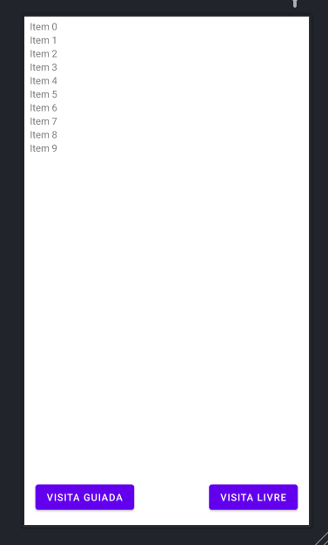
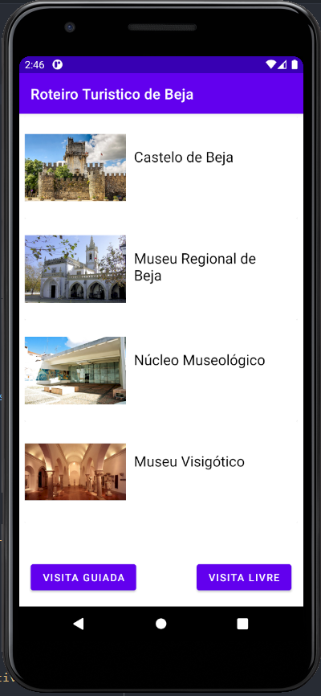
Figura 2 - Menu Inicial com botões

Figura 1 - activity_main recyclerView

De seguida é quando clico num botão, por exemplo o “Visita Guiada”, onde depois é redirecionado para o ecrã da “Visita Guiada” onde encontra um menu dos pontos de interesse.

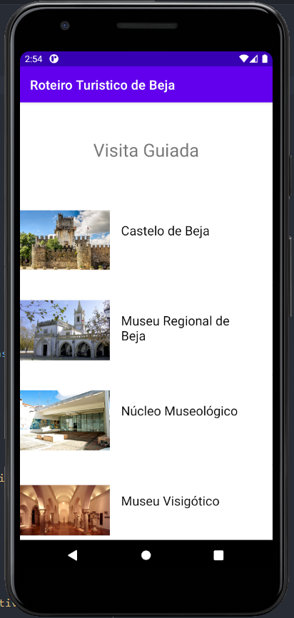

Figura 3 - Menu "Visita Guiada"

A seguir é do botão de “Visita Livre”, onde a pessoa encontra o mesmo menu, mas tem total liberdade para explorar os pontos que ele quiser. Ainda tem uns checkBox onde a pessoa clica para saber que o local já foi visto.

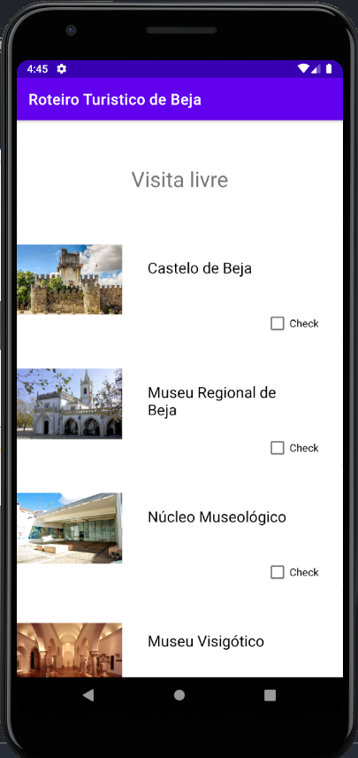

Figura 5 - Menu "Visita Livre" com os checkbox

Ao clicar num dos pontos do botão da visita guiada por exemplo, irá encontrar um botão para ver o mapa onde irá encontrar o ponto que selecionou e um floating action button “TextToSpeech” para ler o texto acima e outro floating action button para pausar caso a pessoa queira.
Onde também é fornecido a imagem, o título e uma breve descrição sobre o ponto e um mini mapa que é para auxiliar a pessoa guiar-se pela cidade.

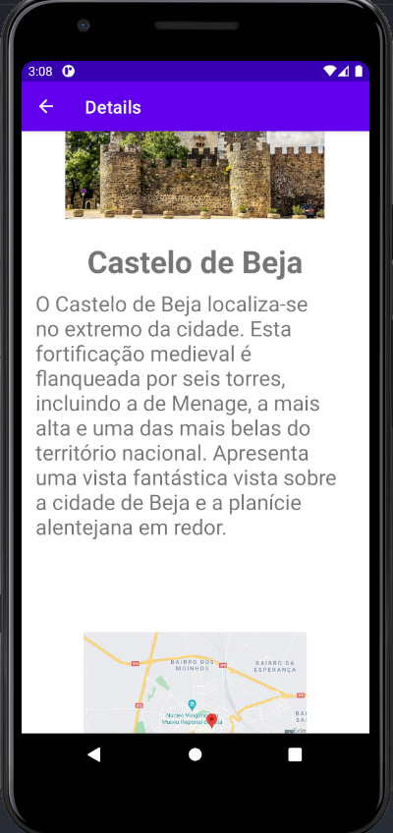

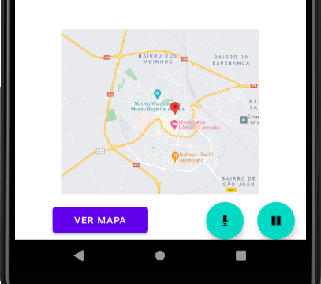

Figura 4 – Um dos pontos da visita guiada onde está o botão do mapa e o TextToSpeech

Figura 5 - Details

Conclusão

O projeto foi desafiante na minha opinião, tive algumas dificuldades na realização de algumas tarefas e fiz o que consegui. O projeto não ficou completo, acho que consegui dedicar-me às partes mais importantes. Sei que posso dedicar-me mais e conseguiria obter melhores resultados.

Aspetos a melhorar

O projeto ainda está muito simples, as funcionalidades que implementei não foram suficientes e acho que conseguia fazer muito mais.

